Creación roles con permisos
A veces puede ser que el rol de un usuario no tenga permisos para leer archivos y modificarlos, en el proyecto de ACG pasaba esto ya que daba un error:
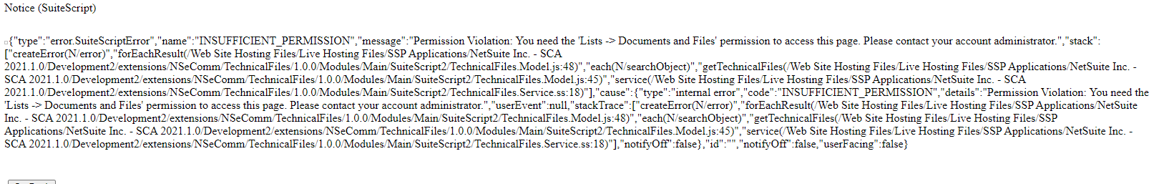
En la search del backend “Roles”, manage roles
Crear nuevo rol, y luego:
Nombre: el que quiera
Center type: Classic Center

Una vez creado y guardado el rol, tendremos que ir al archivo del servicio para darle permisos con este nuevo rol, para esto:
Entrar al archivo del servicio “TechnicalFiles.Service.ss”, editar y en la sección de permission, chequear ENABLED, y elegir nuestro rol creado en “execute as role”.
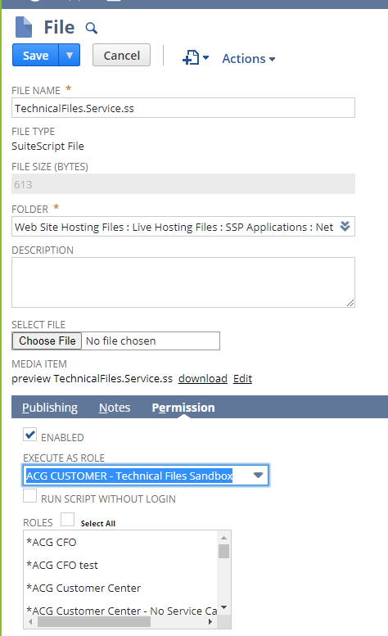
Le damos check a todos los checkboxes de all roles, all employee, y all partner.

Agregar custom record type a un rol para identificarlo
Le agregamos al rol un custom record de nombre technical files.
Setup -> Users/Roles -> Manage Roles -> *ACG Custom Center -> Edit -> Permissions -> Custom Record.
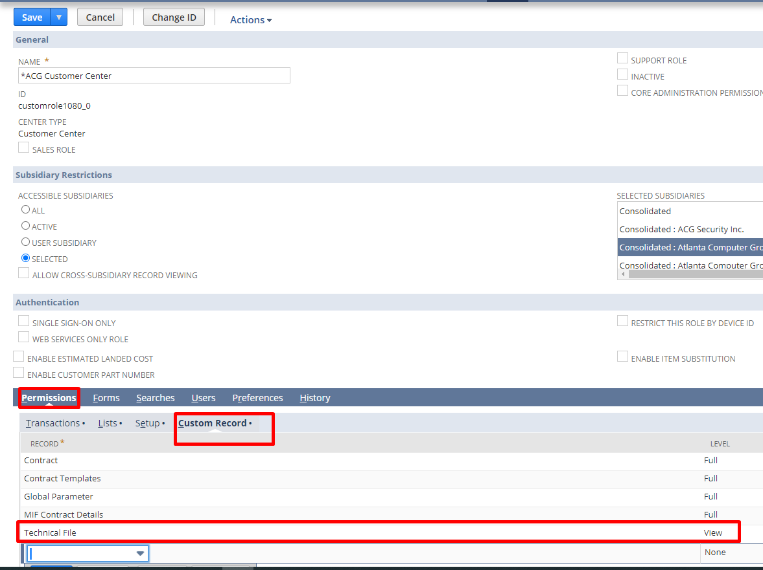

Obtener el rol en el main
En base al rol del usuario, tenemos que mostrar determinada estructura de my account, en un caso solo technical files, y en el otro las secciones por defecto.
Cuando el rol se llama technical documents, hay que mostrar ese my account reducido.
El problema es que el dato de netsuite donde se almacena el rol, no está expuesto en el webstore, por lo tanto, creamos una propiedad custom custentity_customer_role (siempre se expone en el webstore, se puede configurar) y la queremos exponer, para después usar algo así y obtener este dato: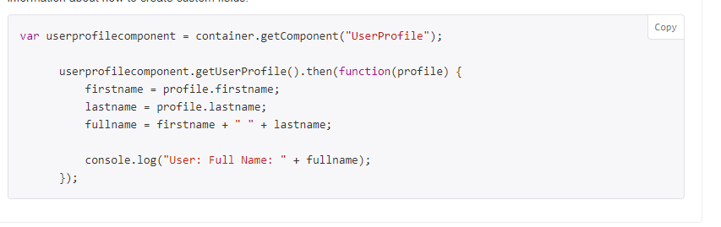
Creo un custom entity field para agregar a un customer este y poder usarlo para verificar si el rol es o no:
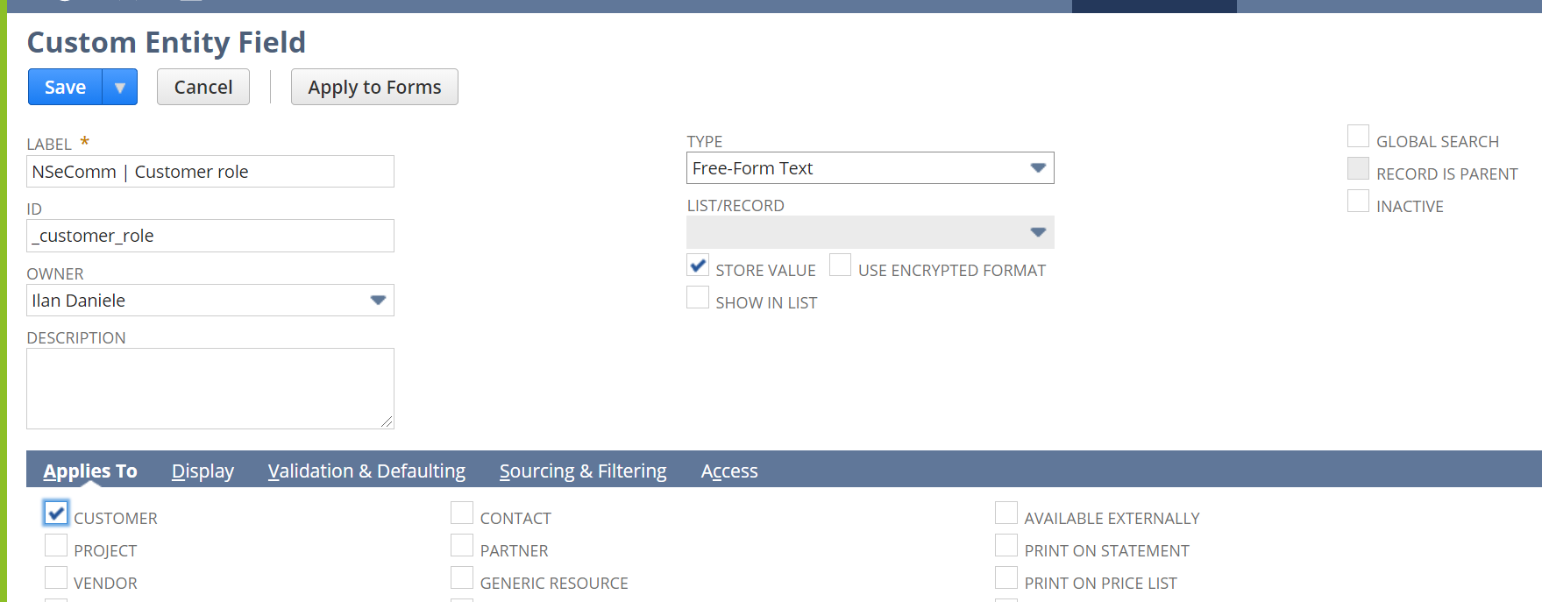
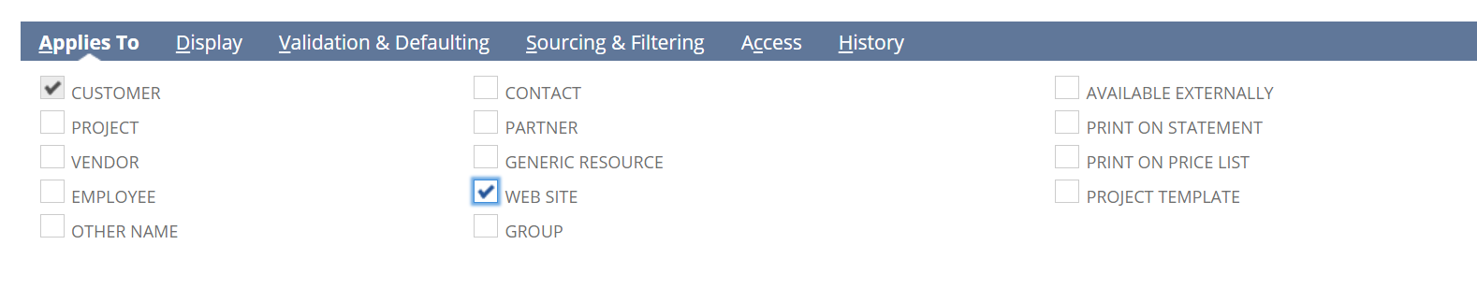
También marco website

Creación customer con este campo
Lists -> Relationships -> New
Luego voy a mi customer (con mi mail) y edito y agrego el rol de ACG Customer Center – Technical Files
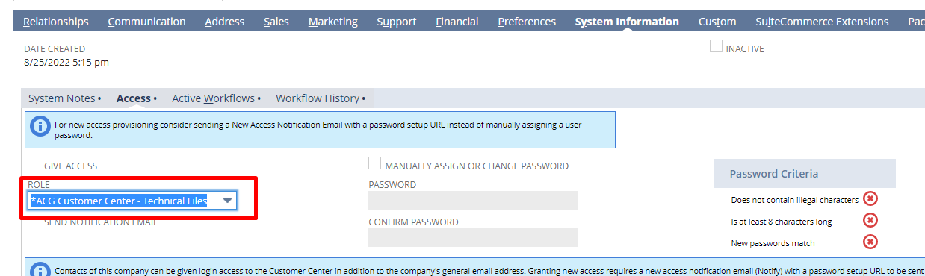
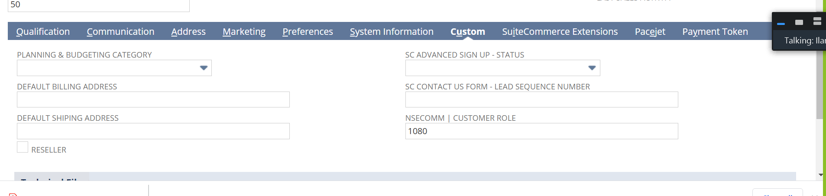
Por último:
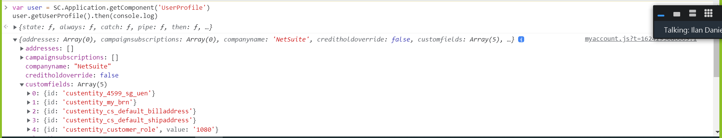
Esto, en el entry point es equivalente a:
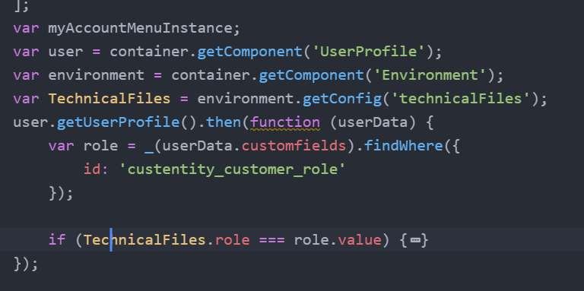
SC.Application es equivalente a container.

User event para asignar el rol al customer
Cuando se crea el customer, la idea es que lo que cargamos en el siguiente field, en la pantalla de creación de customer:
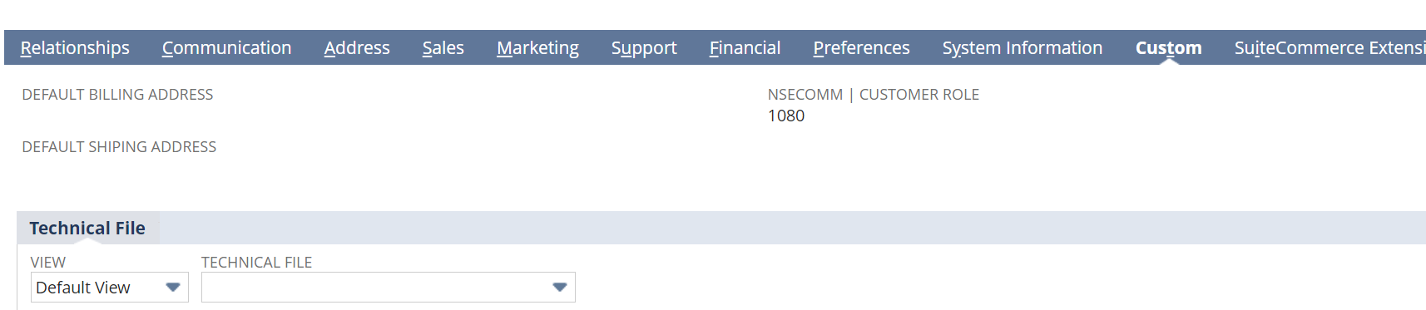
Y una vez que se haga save, con un user event, se transfiera a la sección de “Role”, ósea el rol 1080 va a hacer match con un rol en particular, y en la pestaña de al lado de “System information” se va a cargar este rol que hizo match:
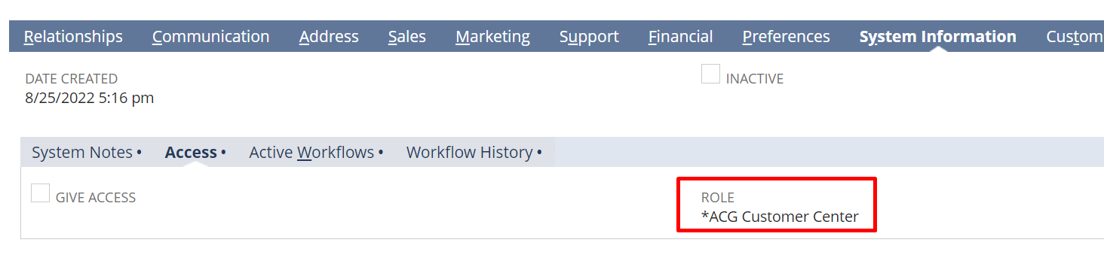
Osea, creamos un user event que va popular el campo custentity_customer_role, que mencionamos anteriormente:
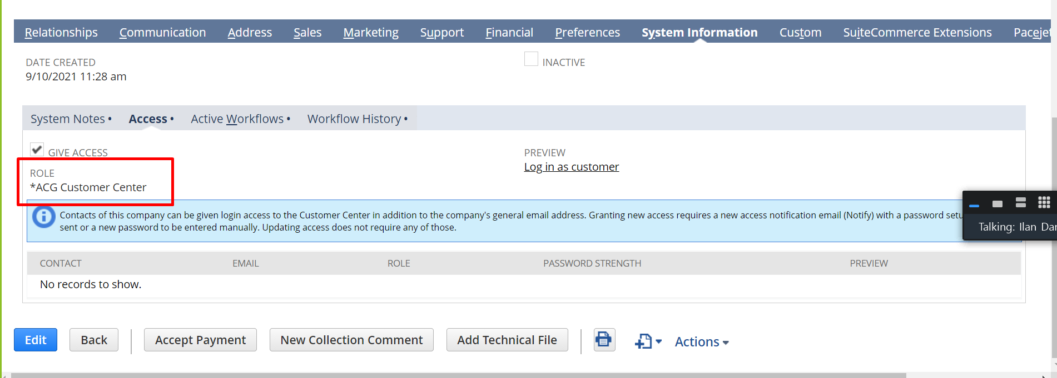
Copiar el rol nativo, de aquí, al campo custentity_customer_role.
Para obtener el ID de este campo, debo hacer:
nlapiLoadRecord(nlapiGetRecordType(), nlapiGetRecordId())
En consola.
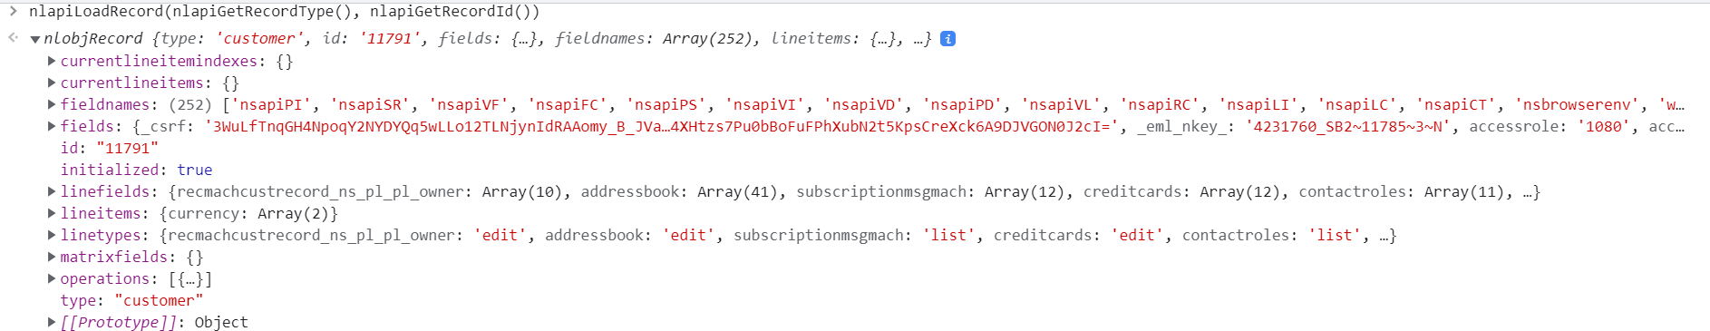

Luego configuramos el script para que detecte la creación de un usuario y la edición, y por ultimo un mass update para los usuarios ya creados. Este es el script:
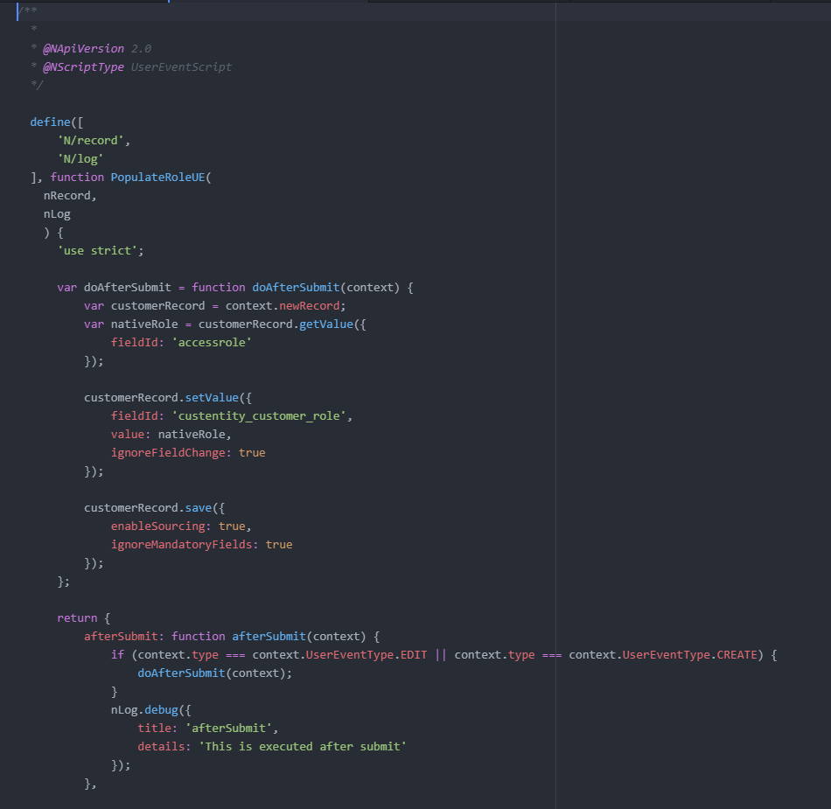
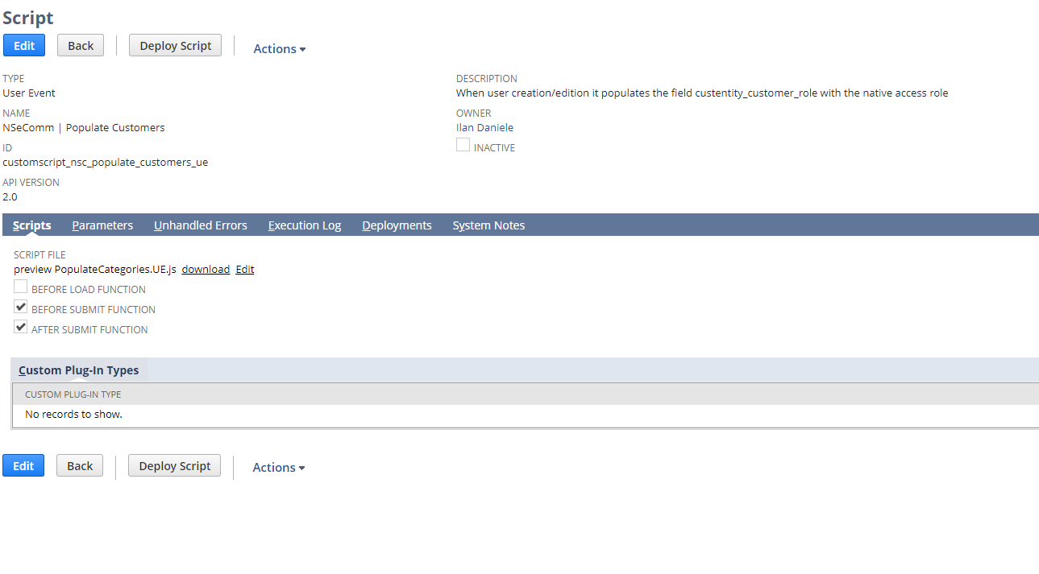
Para probarlo, lo que hago es crear un nueva cuenta en el sitio, un customer (se registra como lead y hay que cambiarlo a customer):
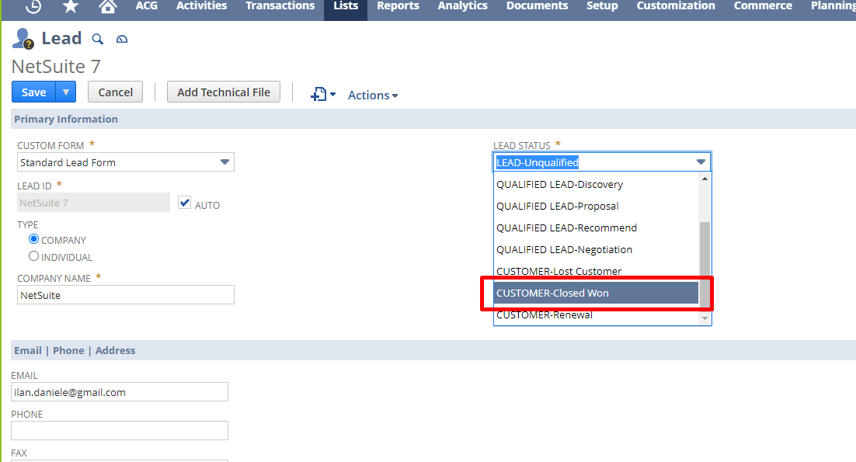
Salvamos, recargamos y ahora el field importante es:
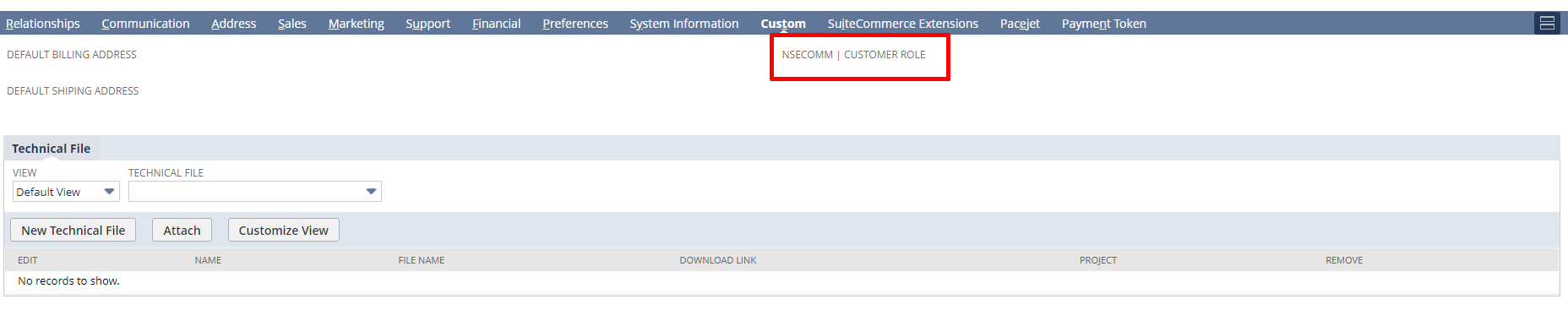
Y luego seguimos el siguiente paso:

Cambiar rol a un customer:
Creamos un customer en la pagina de sb-acgworld.netsuitestaging.com
Luego, una vez creado el customer, se crea un lead, al que le tenemos que cambiar el estado por closed won:
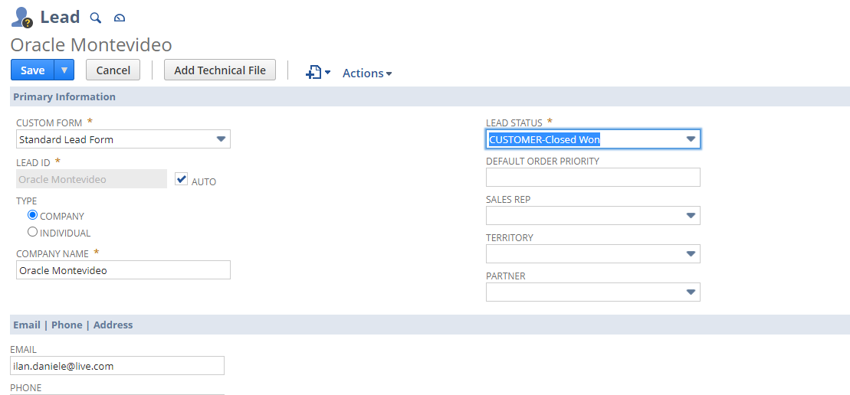
Ingresar a system information -> Access:
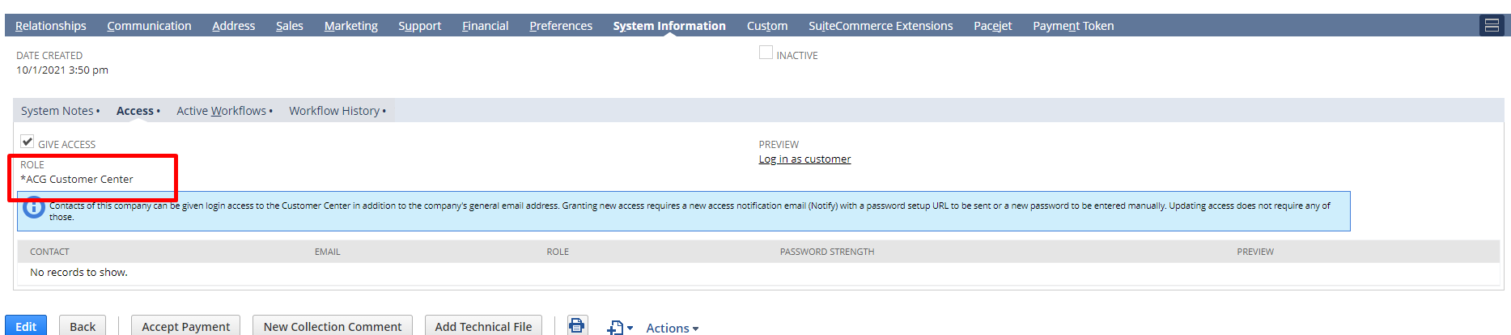
Este es el rol actual del customer, y lo tenemos que cambiar por el nuestro de technical files, al hacer esto, se triggerea el user event que creamos anteriormente.
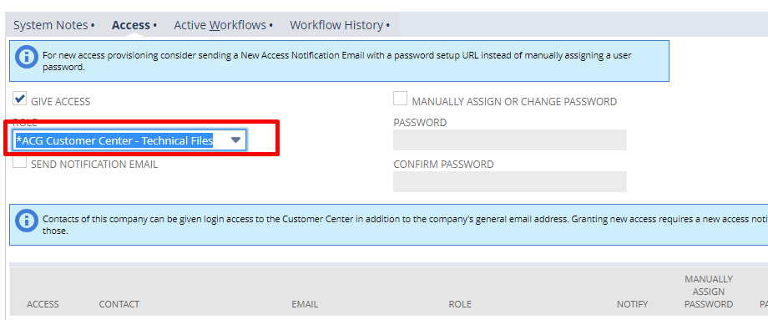

Luego, cambiar el ID del permiso

Entrar al configuration record
Commerce -> Extensions -> Configuration, elijo el sitio de SCA de ACG
Subpestaña Extensions -> Technical files
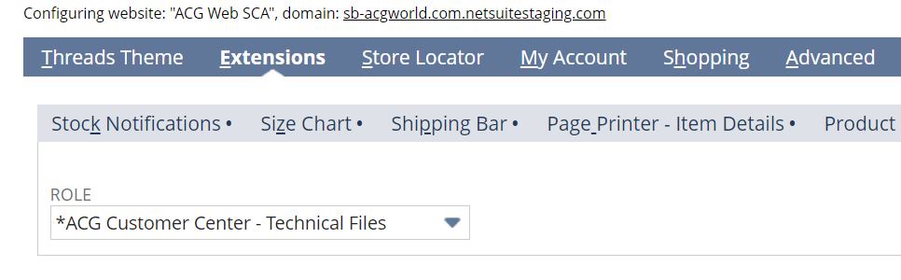
Con el mass update lo que hacemos es mirar el rol nativo de los usuarios y cargarle el rol este a los que corresponda.

